ASVenezia, Avogaria di Comun, Prove di età per magistrati, Registro 170-2,
pag. 457, c. 228v
MDCCCCLXXV, XX novembris
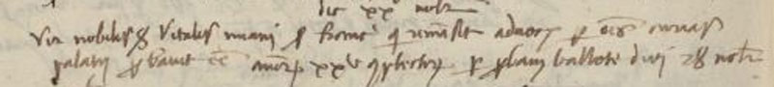
Die XX novembris
Vir nobilis ser Vitalis Miani ser Francisci qui remansit advocatus pro omnibus causis ( ?) Palatii probavit etatem annorum XXV complectorum per probam ballotae diei 28 novembris.

